Отчёт по лабораторной работе №10
  - Расширенные настройки SMTP-сервера
Гашимова Эсма Эльшан кызы
Содержание

1. Цель работы
Приобретение практических навыков по конфигурированию SMTP-сервера в части настройки аутентификации.

2. Выполнение лабораторной работы

2.1 Настройка LMTP в Dovecot
На виртуальной машине server открываю терминал и перехожу в режим суперпользователя командой sudo -i. Для наблюдения за работой почтовой службы в дополнительном терминале запускаю команду tail -f /var/log/maillog, которая позволяет отслеживать события, связанные с обработкой и доставкой почтовых сообщений.
Открываю конфигурационный файл /etc/dovecot/dovecot.conf и изменяю параметр protocols = imap pop3 lmtp. Помимо протоколов IMAP и POP3, добавляю поддержку LMTP, который используется для передачи сообщений от почтового сервера Postfix к Dovecot. Применение LMTP позволяет передать обработку доставки сообщений непосредственно Dovecot, обеспечивая их сохранение в почтовых ящиках пользователей (см. рис. Рисунок 1).
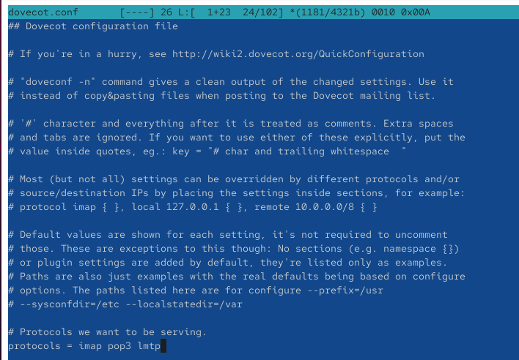
Рисунок 1: Добавление протокола LMTP в конфигурацию Dovecot
Перехожу к конфигурационному файлу /etc/dovecot/conf.d/10-master.conf и настраиваю службу lmtp. В блоке service lmtp задаю параметр unix_listener /var/spool/postfix/private/dovecot-lmtp, определяющий расположение Unix-сокета, через который Postfix будет передавать сообщения Dovecot. Для сокета указываю параметры group = postfix, user = postfix и mode = 0600. Они определяют принадлежность сокета пользователю и группе postfix, а также устанавливают права чтения и записи только для владельца. Данная конфигурация обеспечивает взаимодействие двух почтовых служб через локальный Unix-сокет (см. рис. Рисунок 2).
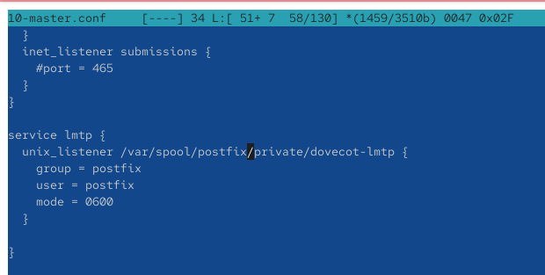
Рисунок 2: Настройка службы LMTP и Unix-сокета для взаимодействия Dovecot с Postfix
Для передачи сообщений через настроенный сокет изменяю параметр Postfix командой postconf -e 'mailbox_transport = lmtp:unix:private/dovecot-lmtp'. Параметр mailbox_transport определяет транспорт доставки сообщений в локальные почтовые ящики. Значение lmtp:unix:private/dovecot-lmtp указывает на использование протокола LMTP и соответствующего Unix-сокета Dovecot вместо непосредственной доставки сообщений средствами Postfix.
Открываю файл /etc/dovecot/conf.d/10-auth.conf и устанавливаю параметр auth_username_format = %Ln. Он задаёт формат имени пользователя при аутентификации: преобразует имя в нижний регистр и удаляет доменную часть почтового адреса. В результате адрес вида eegashimova@eegashimova.net преобразуется в системное имя пользователя eegashimova. Это необходимо для корректного сопоставления адреса получателя с локальной учётной записью (см. рис. Рисунок 3).
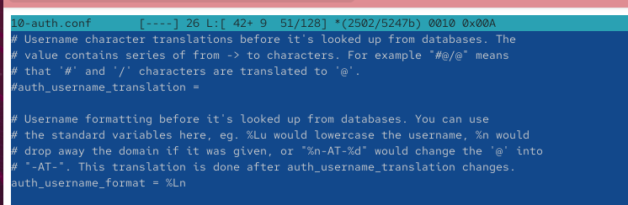
Рисунок 3: Настройка формата имени пользователя для аутентификации Dovecot
После внесения изменений перезапускаю службы командами systemctl restart postfix и systemctl restart dovecot. Перезапуск необходим для применения обновлённых параметров конфигурации и запуска LMTP-службы с заданными настройками.
На виртуальной машине client отправляю тестовое почтовое сообщение командой echo . | mail -s "LMTP test" eegashimova@eegashimova.net. Параметр -s задаёт тему сообщения LMTP test, а адрес eegashimova@eegashimova.net определяет получателя. Команда позволяет проверить прохождение почтового сообщения через Postfix и его последующую доставку посредством LMTP в почтовый ящик пользователя на сервере (см. рис. Рисунок 4).
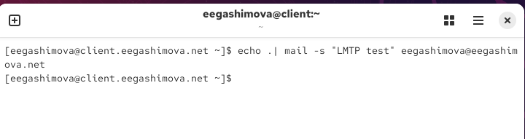
Рисунок 4: Отправка тестового почтового сообщения для проверки LMTP
На сервере анализирую сообщения журнала /var/log/maillog, полученные при мониторинге работы почтовой службы. В журнале фиксируется подключение клиента client.eegashimova.net с IP-адресом 192.168.1.30 к SMTP-серверу Postfix. После получения сообщения Postfix присваивает ему идентификатор очереди и передаёт сообщение менеджеру очереди qmgr.
Далее в журнале отображается передача сообщения транспортной службе LMTP. Запись postfix/local указывает на перенаправление сообщения для дальнейшей доставки, а запись dovecot: lmtp подтверждает получение сообщения службой Dovecot. Сообщение сохраняется в папке INBOX пользователя eegashimova, о чём свидетельствует запись saved mail to INBOX. Запись postfix/lmtp содержит результат доставки status=sent и код dsn=2.0.0, подтверждающие успешную передачу сообщения. Завершающая запись postfix/qmgr: removed означает удаление доставленного сообщения из очереди Postfix. На основании журнала устанавливаю, что взаимодействие Postfix и Dovecot посредством LMTP работает корректно (см. рис. Рисунок 5).
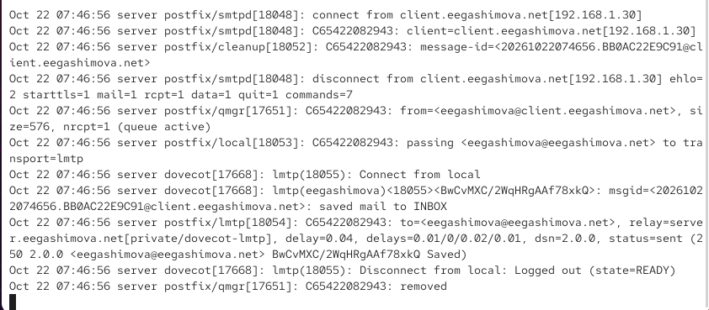
Рисунок 5: Анализ журнала почтовой службы при доставке сообщения через LMTP
Для проверки содержимого почтового ящика на сервере выполняю команду MAIL=~/Maildir/ mail от имени пользователя eegashimova. Переменная MAIL задаёт расположение почтового ящика в каталоге Maildir домашнего каталога пользователя. В открывшемся почтовом клиенте обнаруживаю сообщение с темой LMTP test, выбираю его и просматриваю заголовки. В сообщении указаны адрес получателя eegashimova@eegashimova.net и адрес отправителя eegashimova@client.eegashimova.net. Наличие тестового сообщения подтверждает успешную доставку почты через LMTP в почтовый ящик на сервере. После проверки завершаю работу почтового клиента командой q (см. рис. Рисунок 6).
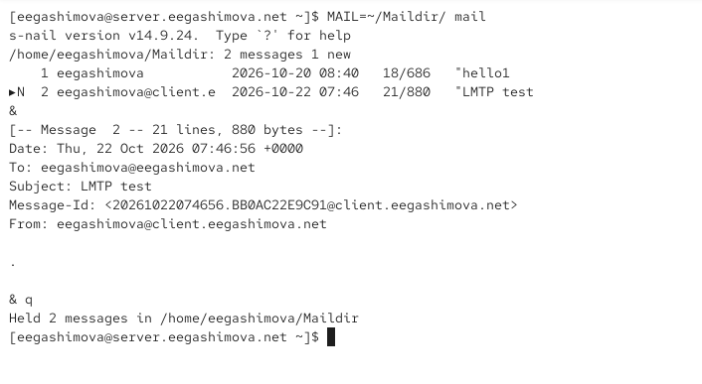
Рисунок 6: Проверка доставки тестового сообщения в почтовый ящик пользователя

2.2 Настройка SMTP-аутентификации
Для организации аутентификации пользователей SMTP-сервера с помощью Dovecot открываю конфигурационный файл /etc/dovecot/conf.d/10-master.conf и редактирую блок service auth. Данный блок определяет службу аутентификации Dovecot и параметры Unix-сокетов, используемых для взаимодействия с другими компонентами почтовой системы.
Внутри блока задаю unix_listener auth-userdb, который создаёт Unix-сокет для доступа к базе данных пользователей Dovecot. Параметр mode = 0600 разрешает чтение и запись только владельцу сокета, а user = dovecot назначает владельцем системного пользователя dovecot.
Дополнительно создаю сокет unix_listener /var/spool/postfix/private/auth, предназначенный для передачи запросов аутентификации от Postfix к Dovecot. Параметр group = postfix назначает сокету группу postfix, а user = postfix определяет его владельца. Значение mode = 0660 предоставляет права чтения и записи владельцу и группе, запрещая доступ остальным пользователям системы. Настроенные сокеты обеспечивают возможность проверки учётных данных SMTP-клиентов с использованием механизмов аутентификации Dovecot (см. рис. Рисунок 7).
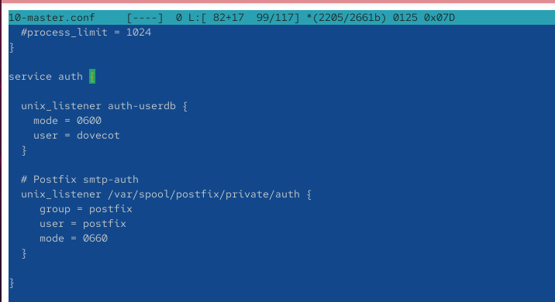
Рисунок 7: Настройка службы аутентификации Dovecot и Unix-сокета для Postfix
Перехожу к настройке SMTP-сервера Postfix. Командой postconf -e 'smtpd_sasl_type = dovecot' задаю использование Dovecot в качестве поставщика механизма SASL-аутентификации. Командой postconf -e 'smtpd_sasl_path = private/auth' определяю относительный путь к Unix-сокету, через который Postfix будет передавать запросы проверки имени пользователя и пароля.
Для ограничения приёма и пересылки сообщений настраиваю параметр smtpd_recipient_restrictions, задавая последовательность правил reject_unknown_recipient_domain, permit_mynetworks, reject_non_fqdn_recipient, reject_unauth_destination, reject_unverified_recipient, permit. Первое правило reject_unknown_recipient_domain отклоняет сообщения, домен получателя которых не удаётся корректно определить посредством DNS. Правило permit_mynetworks разрешает обработку запросов от клиентов, входящих в список доверенных сетей. Параметр reject_non_fqdn_recipient отклоняет адреса получателей, не содержащие полностью определённого доменного имени. Правило reject_unauth_destination запрещает неразрешённую пересылку сообщений на сторонние домены, предотвращая использование сервера в качестве открытого SMTP-ретранслятора. Параметр reject_unverified_recipient отклоняет получателей, существование адресов которых не удалось подтвердить. Завершающее правило permit разрешает обработку сообщений, успешно прошедших предыдущие проверки.
Дополнительно выполняю команду postconf -e 'mynetworks = 127.0.0.0/8', ограничивая список доверенных клиентов локальной сетью обратной петли. Это исключает автоматическое предоставление привилегий доверенного клиента удалённым узлам. Настройки позволяют контролировать допустимые направления доставки сообщений и предотвращать несанкционированную ретрансляцию почты (см. рис. Рисунок 8).
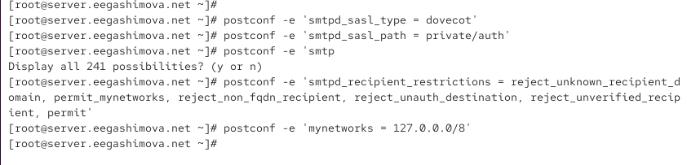
Рисунок 8: Настройка SASL-аутентификации и ограничений приёма почты в Postfix
Открываю конфигурационный файл /etc/postfix/master.cf и перехожу к описанию службы smtp, использующей TCP-порт 25. Для временной проверки SASL-аутентификации на данном порту предусматриваю параметр -o smtpd_sasl_auth_enable=yes, разрешающий SMTP-клиентам проходить аутентификацию. Дополнительно задаю ограничения получателей smtpd_recipient_restrictions=reject_non_fqdn_recipient,reject_unknown_recipient_domain,permit_sasl_authenticated,reject. Параметр permit_sasl_authenticated разрешает обработку сообщений от успешно аутентифицированных пользователей, а завершающее правило reject отклоняет запросы, не соответствующие установленным условиям. Просматриваю описание службы SMTP и расположенный ниже блок submission, который будет использоваться при последующей настройке защищённой отправки почты (см. рис. Рисунок 9).
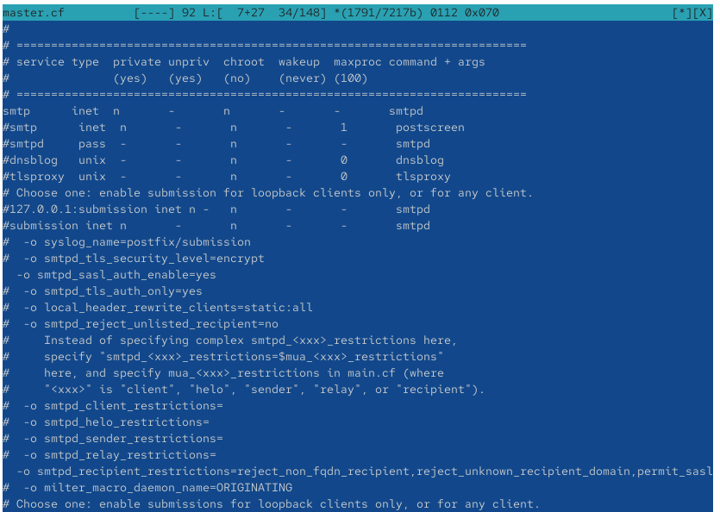
Рисунок 9: Редактирование конфигурации SMTP-службы в файле master.cf
После внесения изменений перезапускаю почтовые службы командами systemctl restart postfix и systemctl restart dovecot. На виртуальной машине client перехожу в режим суперпользователя командой sudo -i и устанавливаю утилиту Telnet командой dnf -y install telnet. Она необходима для проверки доступности SMTP-сервера и выполнения команд протокола SMTP непосредственно из терминала.
Для проверки аутентификации формирую строку Base64 командой printf 'eegashimova\x00eegashimova\x00<пароль>' | base64, подставляя пароль пользователя вместо заполнителя. Полученная строка содержит имя пользователя для авторизации, имя пользователя для аутентификации и пароль, разделённые нулевыми байтами. Кодирование Base64 требуется для передачи учётных данных с помощью механизма AUTH PLAIN, однако само по себе не обеспечивает их шифрование.
Подключаюсь к SMTP-серверу командой telnet server.eegashimova.net 25. После установления соединения отправляю команду EHLO test, запрашивая список возможностей сервера. В ответе присутствует строка 250-AUTH PLAIN, подтверждающая поддержку механизма аутентификации PLAIN. Затем выполняю команду AUTH PLAIN с подготовленной строкой Base64. Сервер возвращает ответ 235 2.7.0 Authentication successful, который подтверждает успешную проверку учётных данных пользователя через SASL и Dovecot (см. рис. Рисунок 10).
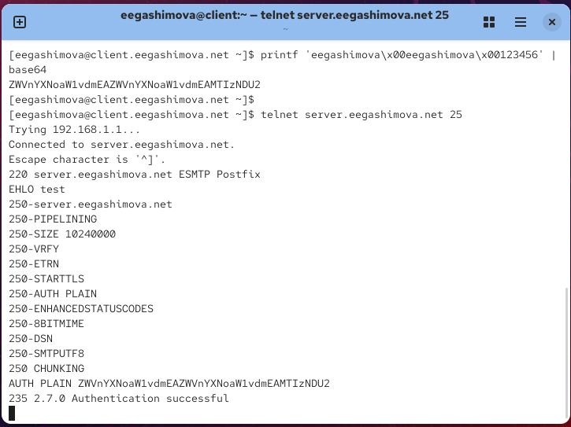
Рисунок 10: Проверка SASL-аутентификации на SMTP-сервере через Telnet

2.3 Настройка SMTP over TLS
На виртуальной машине server приступаю к настройке защищённого SMTP-соединения с использованием TLS. Для этого использую временный самоподписанный сертификат Dovecot. Копирую сертификат командой cp /etc/pki/dovecot/certs/dovecot.pem /etc/pki/tls/certs и закрытый ключ командой cp /etc/pki/dovecot/private/dovecot.pem /etc/pki/tls/private. Размещение файлов в стандартных каталогах /etc/pki/tls/certs и /etc/pki/tls/private позволяет Postfix использовать сертификат и ключ с учётом политики безопасности SELinux.
Командой postconf -e 'smtpd_tls_cert_file=/etc/pki/tls/certs/dovecot.pem' задаю путь к сертификату SMTP-сервера, а командой postconf -e 'smtpd_tls_key_file=/etc/pki/tls/private/dovecot.pem' указываю расположение его закрытого ключа.
Далее устанавливаю параметр smtpd_tls_session_cache_database = btree:/var/lib/postfix/smtpd_scache, определяющий базу данных для кеширования TLS-сессий. Кеширование позволяет повторно использовать параметры ранее установленных защищённых соединений и уменьшать накладные расходы при последующих подключениях.
Параметром smtpd_tls_security_level = may разрешаю использование TLS для входящих SMTP-соединений, а параметром smtp_tls_security_level = may — для исходящих соединений Postfix. Значение may означает, что TLS используется при наличии поддержки со стороны взаимодействующего сервера, но не является обязательным для всех соединений (см. рис. Рисунок 11).
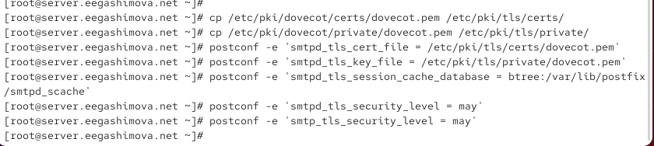
Рисунок 11: Настройка сертификата, закрытого ключа и параметров TLS в Postfix
Для организации защищённой отправки почты открываю файл /etc/postfix/master.cf и настраиваю службу submission, работающую на TCP-порту 587. Для стандартной службы smtp оставляю определение smtp inet n - n - - smtpd, а для службы submission использую строку submission inet n - n - - smtpd.
В параметрах службы submission активирую -o smtpd_tls_security_level=encrypt, требующий обязательного установления защищённого TLS-соединения перед передачей почтовых данных. Следующим параметром -o smtpd_sasl_auth_enable=yes включаю SASL-аутентификацию пользователей при отправке сообщений.
Для ограничения доступа к отправке почты предусмотрен параметр smtpd_recipient_restrictions=reject_non_fqdn_recipient,reject_unknown_recipient_domain,permit_sasl_authenticated,reject. Он позволяет отклонять некорректные адреса и разрешать дальнейшую обработку сообщений успешно аутентифицированным пользователям. В отображённом фрагменте конфигурации строка с этим ограничением остаётся закомментированной, поэтому для применения правила её необходимо активировать. При этом параметры обязательного TLS и SASL-аутентификации для службы submission уже указаны как активные директивы (см. рис. Рисунок 12).
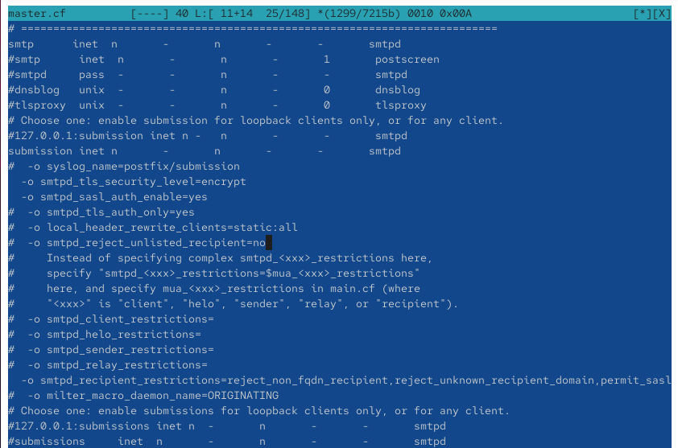
Рисунок 12: Настройка службы submission на порту 587 с использованием TLS и SASL
После настройки Postfix изменяю правила межсетевого экрана на сервере. Выполняю команду firewall-cmd --add-service=smtp-submission, разрешающую подключения к службе SMTP Submission в текущей конфигурации firewalld. Затем выполняю firewall-cmd --add-service=smtp-submission --permanent, чтобы сохранить правило после перезагрузки системы. Командой firewall-cmd --reload применяю постоянные настройки межсетевого экрана.
В ответ на команды firewalld получаю сообщения success, подтверждающие успешное выполнение операций. После изменения правил перезапускаю Postfix командой systemctl restart postfix.service, чтобы применить параметры службы submission и настройки TLS (см. рис. Рисунок 13).
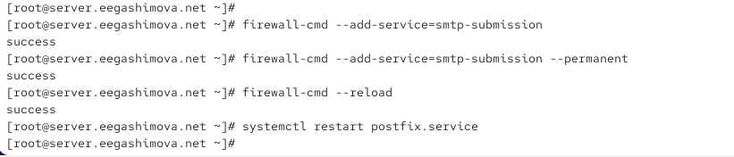
Рисунок 13: Открытие порта SMTP Submission в межсетевом экране и перезапуск Postfix
На виртуальной машине client проверяю защищённое подключение к SMTP-серверу командой openssl s_client -starttls smtp -crlf -connect server.eegashimova.net:587. Параметр -starttls smtp инициирует переход к TLS после установления обычного SMTP-соединения, -crlf обеспечивает передачу переводов строк в формате протокола SMTP, а -connect определяет адрес сервера и порт подключения.
В процессе установления соединения OpenSSL получает сертификат сервера и выводит информацию о TLS-сессии. Сообщение Verify return code: 18 (self-signed certificate) указывает, что используется самоподписанный сертификат, доверие к которому не подтверждено внешним центром сертификации. Для лабораторной проверки это ожидаемая особенность временного сертификата.
После установления защищённого соединения выполняю команду EHLO test и проверяю наличие в ответе сервера возможности AUTH PLAIN. Затем передаю подготовленные учётные данные командой AUTH PLAIN с соответствующей строкой Base64. Сервер возвращает ответ 235 2.7.0 Authentication successful, подтверждающий успешную SASL-аутентификацию внутри защищённого TLS-соединения. Результат проверки показывает, что служба SMTP Submission на порту 587 принимает защищённые подключения и поддерживает аутентификацию пользователей (см. рис. Рисунок 14).
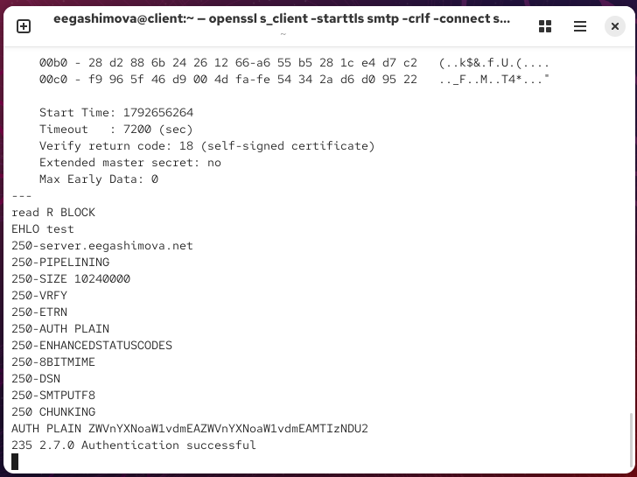
Рисунок 14: Проверка защищённого SMTP-соединения и SASL-аутентификации через OpenSSL
Для проверки отправки почты через графический почтовый клиент открываю Evolution на виртуальной машине client и перехожу к редактированию параметров учётной записи. В разделе Sending Email выбираю тип сервера SMTP и указываю адрес mail.eegashimova.net. Для подключения устанавливаю порт 587 и включаю параметр Server requires authentication, который указывает на необходимость проверки учётных данных пользователя.
В разделе безопасности выбираю метод шифрования STARTTLS after connecting. Эта настройка позволяет почтовому клиенту сначала устанавливать SMTP-соединение, а затем переходить к защищённому обмену данными с помощью TLS. В параметрах аутентификации выбираю механизм PLAIN и указываю имя пользователя eegashimova. Использование механизма PLAIN в сочетании с обязательным STARTTLS позволяет передавать учётные данные внутри шифрованного соединения. После изменения параметров сохраняю настройки учётной записи (см. рис. Рисунок 15).
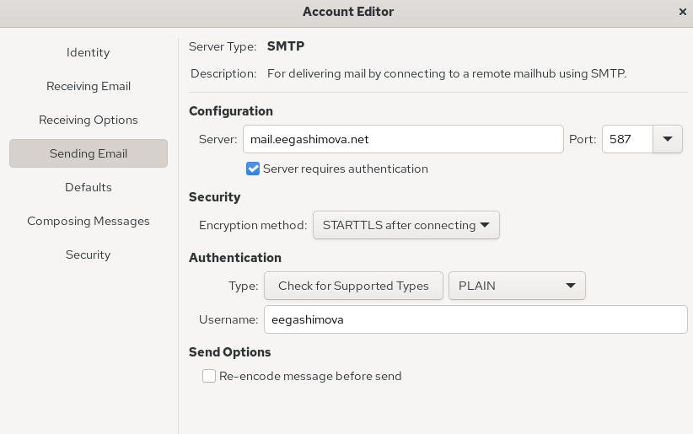
Рисунок 15: Настройка SMTP-сервера, порта 587 и STARTTLS в почтовом клиенте Evolution
После настройки Evolution выполняю отправку тестового письма с клиента на почтовый адрес eegashimova@eegashimova.net. Затем открываю папку Inbox и проверяю наличие доставленных сообщений. В списке почты отображаются ранее полученные письма hello1 и LMTP test, а также новое сообщение с темой hello2.
Выбираю сообщение hello2 и просматриваю его содержимое. В заголовках указаны адрес отправителя eegashimova@eegashimova.net и адрес получателя eegashimova@eegashimova.net, а в теле письма содержится текст hello. Успешное получение нового сообщения подтверждает возможность отправки почты через SMTP Submission с использованием STARTTLS и SASL-аутентификации, а также её последующей доставки в почтовый ящик пользователя (см. рис. Рисунок 16).
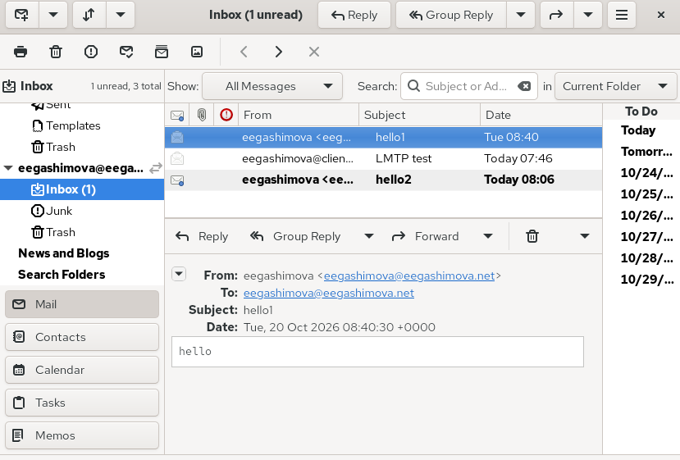
Рисунок 16: Проверка получения тестового сообщения в почтовом клиенте Evolution
На сервере дополнительно просматриваю журнал /var/log/maillog и анализирую записи, сформированные при отправке письма через Evolution. В журнале присутствует подключение от клиента client.eegashimova.net с адресом 192.168.1.30. Запись sasl_method=PLAIN, sasl_username=eegashimova указывает, что SMTP-сервер успешно определил пользователя и выполнил его аутентификацию с использованием механизма SASL PLAIN.
После приёма сообщения Postfix присваивает ему идентификатор очереди и передаёт его процессу qmgr. В дальнейшем запись postfix/local показывает передачу сообщения на транспорт доставки, а dovecot: lmtp подтверждает подключение службы LMTP и сохранение сообщения в папке INBOX. Запись postfix/lmtp содержит результат dsn=2.0.0, status=sent, свидетельствующий об успешном завершении доставки. После этого менеджер очереди удаляет доставленное сообщение, о чём свидетельствует запись postfix/qmgr: removed. Полученные сведения подтверждают работу цепочки SMTP-аутентификации, приёма сообщения сервером Postfix и доставки почты посредством Dovecot LMTP (см. рис. Рисунок 17).
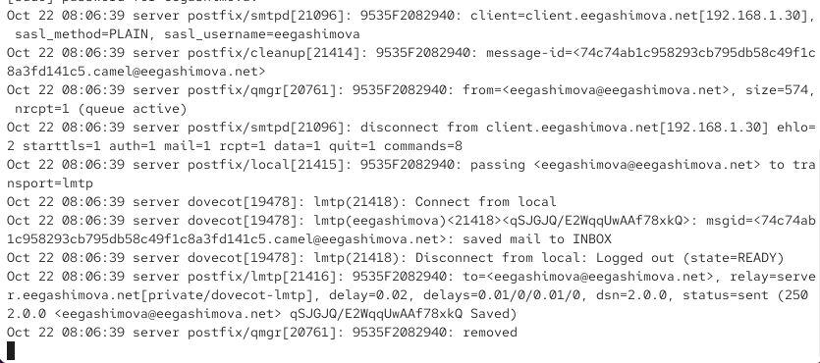
Рисунок 17: Анализ журнала Postfix и Dovecot после отправки письма через Evolution

2.4 Внесение изменений в настройки внутреннего окружения виртуальной машины
На виртуальной машине server перехожу в каталог /vagrant/provision/server/ и копирую обновлённые конфигурационные файлы Dovecot и Postfix в соответствующие подкаталоги mail/etc/. Это позволяет сохранить выполненные настройки для последующего автоматического развёртывания почтового сервера (см. рис. Рисунок 18).
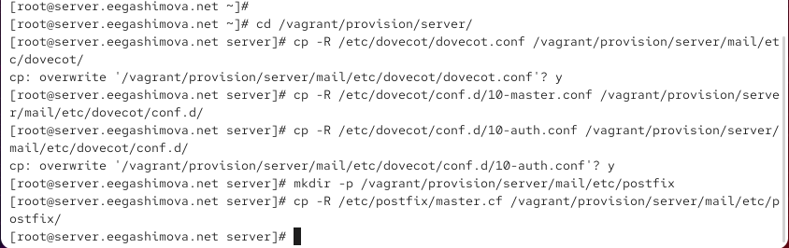
Рисунок 18: Копирование конфигурационных файлов Dovecot и Postfix в каталог Vagrant
Открываю файл /vagrant/provision/server/mail.sh и дополняю скрипт командами настройки SASL-аутентификации, TLS, межсетевого экрана и почтовых служб. Изменения обеспечивают автоматическое применение расширенной конфигурации SMTP-сервера при развёртывании виртуальной машины (см. рис. Рисунок 19).
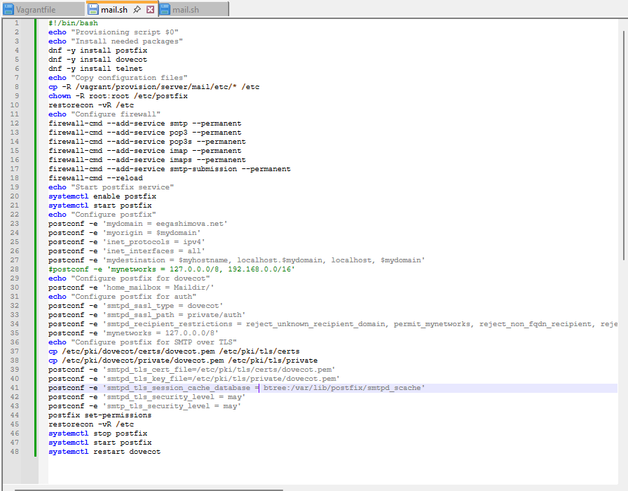
Рисунок 19: Редактирование скрипта автоматизированной настройки почтового сервера mail.sh
В файле /vagrant/provision/client/mail.sh добавляю команду dnf -y install telnet для автоматической установки утилиты Telnet на клиентской виртуальной машине (см. рис. Рисунок 20).
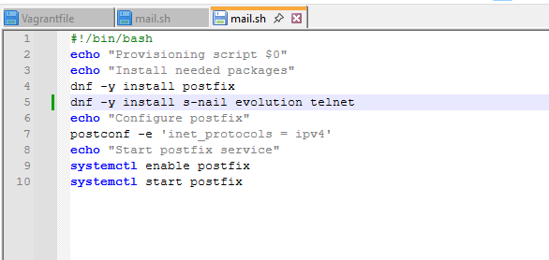
Рисунок 20: Добавление установки Telnet в скрипт настройки клиентской виртуальной машины

3. Вывод
В ходе лабораторной работы я настроила взаимодействие Postfix и Dovecot по протоколу LMTP для доставки почтовых сообщений, а также реализовала SASL-аутентификацию пользователей SMTP-сервера. Настроила защищённую передачу почты с использованием TLS и службу SMTP Submission на порту 587. На виртуальной машине client проверила аутентификацию через Telnet и OpenSSL, настроила отправку сообщений через Evolution и убедилась в успешной доставке писем. Также проанализировала журналы почтовых служб и внесла изменения в скрипты Vagrant для автоматизации настройки почтового сервера.

4. Контрольные вопросы
1. Приведите пример задания формата аутентификации пользователя в Dovecot в форме логина с указанием домена.
Для задания формата имени пользователя с указанием домена в конфигурационном файле /etc/dovecot/conf.d/10-auth.conf можно использовать параметр auth_username_format = %Lu.
Переменная %u обозначает полное имя пользователя, включая доменную часть, а модификатор L преобразует его в нижний регистр. Например, имя User@Example.com будет преобразовано в user@example.com.
Это позволяет выполнять аутентификацию с использованием полного почтового адреса вместо локального имени пользователя при условии, что клиент передаёт имя вместе с доменом.
2. Какие функции выполняет почтовый Relay-сервер?
Почтовый Relay-сервер — это SMTP-сервер, предназначенный для промежуточной передачи электронных писем между отправителем и сервером получателя.
Он принимает сообщения от почтовых клиентов или других серверов, определяет дальнейший маршрут доставки и пересылает письма на соответствующие SMTP-серверы. Также Relay-сервер может выполнять проверку отправителей, фильтрацию спама, контроль доступа и шифрование соединений с помощью TLS.
3. Какие угрозы безопасности могут возникнуть в случае настройки почтового сервера как Relay-сервера?
Основная угроза возникает при неправильной настройке Relay-сервера, когда он разрешает пересылку почты посторонним пользователям без аутентификации. Такой сервер называется открытым ретранслятором (Open Relay).
Злоумышленники могут использовать его для массовой рассылки спама, фишинговых писем и вредоносных вложений. Это приводит к повышенной нагрузке на сервер, расходованию сетевых ресурсов и попаданию IP-адреса сервера в чёрные списки почтовых систем.
Для предотвращения угроз необходимо использовать SASL-аутентификацию, ограничивать пересылку сообщений с помощью параметров smtpd_recipient_restrictions и mynetworks, а также применять TLS для защиты передаваемых данных.

5. Список литературы
- Dovecot — руководство по настройке протокола LMTP для доставки почтовых сообщений
- Dovecot — настройка формата имени пользователя и аутентификации с указанием домена
- Postfix — руководство по настройке SASL-аутентификации с использованием Dovecot
- Postfix — настройка SMTP Relay и ограничений доступа для защиты от несанкционированной пересылки почты
- Postfix — руководство по настройке TLS-шифрования для SMTP-сервера
- RFC 3207 — описание расширения STARTTLS для защиты SMTP-соединений
- GNOME Evolution — руководство по настройке отправки электронной почты через SMTP
- firewalld — руководство по настройке межсетевого экрана с помощью firewall-cmd
- HashiCorp Vagrant — автоматизация настройки виртуальных машин с помощью Shell Provisioner

